1、URL和URI的区别？

URL（统一资源定位符），作用是用于告诉使用者某一资源在服务器上的位置。可以是一个网页、一张图片等。

URI（统一资源标示符），包含URL，用于唯一的标识某一互联网资源的名称。该种标识允许用户对任务包含本地或互联网的资源通过特定的协议进行交互操作。

个人理解：URI是某个资源的名称，URL是定位到这个资源的路径

2、Angular ui-bootstrap之uibmodal相关配置

<https://www.cnblogs.com/pilixiami/p/5677515.html>

3、await和async的使用

<https://segmentfault.com/a/1190000007535316>

async是用于声明一个方法是异步的；await则可以认为是async wait的缩写，可以理解为等待一个异步方法执行完成。注意：await只能出现在async方法中。

async函数返回的是一个Promise对象。如果在函数中return一个变量，async会把这个变量通过Promise.resovle()< new Promise(resolve => resolve(x)) 的简写>方法封装成Promise对象返回。

await通常情况下等待一个async函数执行完成。但从语法上讲，await等待的是一个表达式，该表达式的结果可以是promise对象或其他值。await表达式的运算结果取决于它要等的东西，如果等到的不是一个promise对象，则它等到东西就是await的返回值；如果是一个promise对象，则await会先阻断后面的代码，等待promise的resolve（）方法返回值，将返回值作为自己的返回值。

async和await用于优化promise.then调用链的问题以及Promise参数传递问题。

4、ui-select相关配置

<https://blog.csdn.net/luo4105/article/details/74762634>

注：on-select事件发生在当某一项被选中时，on-select=”someFunction($item,$model)”;$item是当前选中的项的数据，$model是双向绑定的值。附github官方文档地址：<https://github.com/angular-ui/ui-select/wiki>

5、cookie相关知识积累

A、浏览器设置cookie

Document.cookie=”x=yyyy”; //简单设置

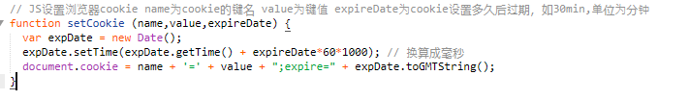

<code.js> — 代码

注：您可以使用 path 参数告诉浏览器 cookie 的路径。默认情况下，cookie 属于当前页面。

B、JS获取cookie

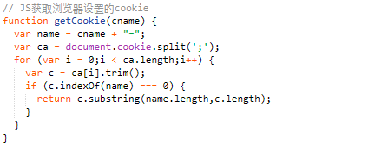

[code.js](file:///C:\Users\Administrator\Desktop\work\日结\学习小记\code.js) — 代码

C、JS删除cookie

删除 cookie 非常简单。您只需要设置 expires 参数为以前的时间即可，如下所示，设置为 Thu, 01 Jan 1970 00:00:00 GMT:

document.cookie = “x=; expires=Thu, 01 Jan 1970 00:00:00 GMT”

6、makedown语法制作网页简历

<https://resume.mdedit.online/#/>

<https://juejin.cn/post/6939698263524605965> --项目介绍

7、手写promise